

Manter Autoridade
O objetivo desta funcionalidade é filtrar, atualizar, remover ou imprimir a relação de uma ou mais autoridades relacionadas ao processo jurídico de débitos inscritos em Dívida Ativa. A opção pode ser acessada via Menu do sistema, no caminho GSAN > Cobrança > Dívida Ativa > Processo Jurídico > Manter Autoridade.
Feito isso, o sistema acessa a tela de filtro abaixo:

Observação
Informamos que os dados exibidos nas telas a seguir são fictícios, e não retratam informações de clientes.
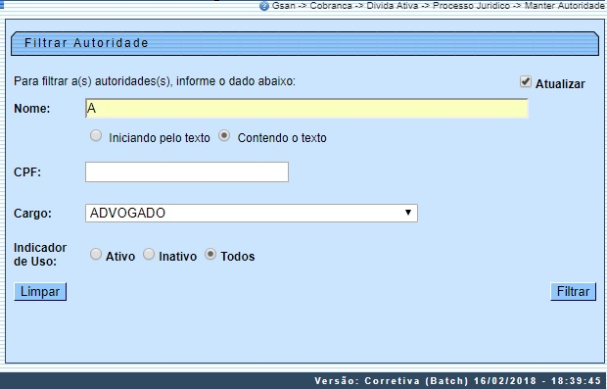
Acima, informe os campos que julgar necessários para filtrar as autoridades cadastradas no sistema. Essa autoridade pode ser tanto um advogado, um procurador, chefe de setor, ou qualquer outra pessoa investida de um cargo previamente cadastrado e disponibilizado como opção no campo Cargo. Dito isso, preencha os campos e clique em . Caso o campo Atualizar esteja marcado e o filtro retorne apenas um registro, o sistema apresenta a tela Atualizar Autoridade. Caso contrário, o sistema apresenta a tela Manter Autoridade, com a relação de autoridades selecionadas pelo filtro:

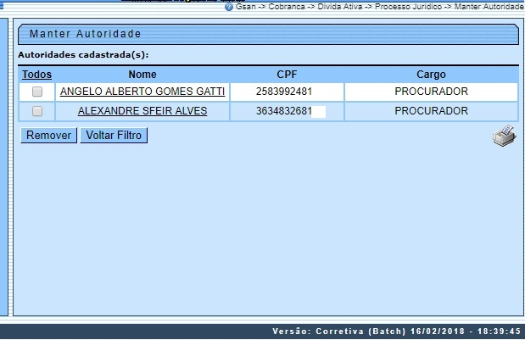
Agora, para remover uma autoridade cadastrada, clique no checkbox correspondente ou no link Todos. Em seguida, clique em . Para imprimir um relatório com a relação das autoridades cadastradas clique em . Feito isso, o sistema visualiza o relatório para impressão, conforme modelo AQUI.
Para atualizar os dados de uma autoridade, clique sobre o link correspondente ao campo Nome. Em seguida, o sistema acessa a tela de atualização:

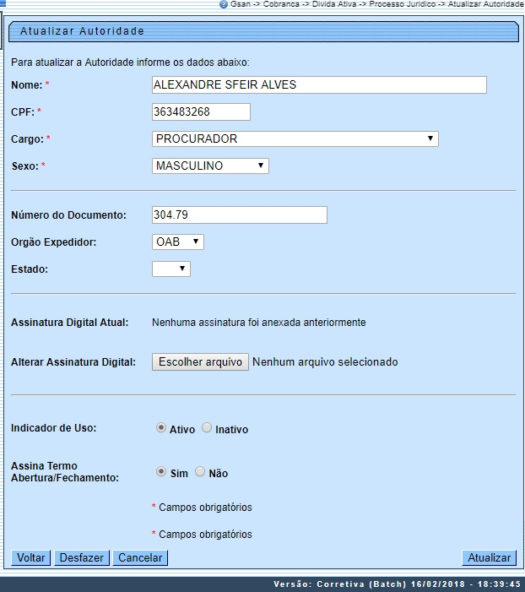
Acima, faça as atualizações necessárias e clique em . Para detalhes sobre o preenchimento dos campos clique AQUI.

Relatório Autoridades Cadastradas
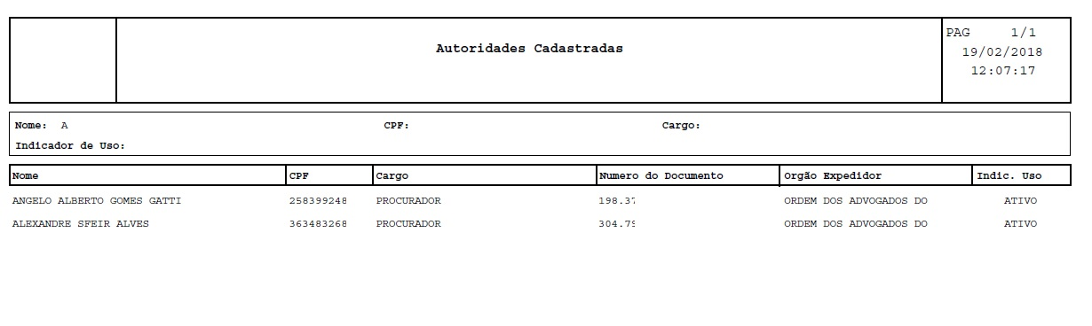

Preenchimento dos Campos
Campo | Preenchimento dos Campos
Nome | Informe por extenso o nome da autoridade com até 50 caracteres.
CPF | Informe o número do CPF da autoridade, sem hífens ou pontos.
Cargo | Selecione o cargo investido pela autoridade, da lista disponibilizada pelo sistema.
Sexo | Informe o gênero da autoridade.
Número do Documento | Informe o número do documento relativo ao órgão de classe da autoridade.
Orgão Expedidor | Informe o órgão expedidor do documento relativo ao órgão de classe da autoridade.
Estado | Informe o Estado onde o documento relativo ao órgão de classe da autoridade foi expedido.
Assinatura Digital Atual | Caso não tenha sido anexada anteriormente, anexe o arquivo com a assinatura digitalizada da autoridade.
Alterar Assinatura Digital | Anexe o arquivo com a nova assinatura digitalizada da autoridade, caso a anexada anteriormente tenha sido alterada.
Indicador de Uso | Selecione entre Ativo Inativo a condição da autoridade no sistema.
Assina Termo Abertura/Fechamento | Selecione entre Sim e Não se a autoridade cadastrada assina os termos de abertura ou fechamento dos livros avulsos.

Funcionalidade dos Botões
Botão | Descrição da Funcionalidade
 | Ao clicar neste botão, o sistema limpa os campos preenchidos.
 | Ao clicar neste botão, o sistema filtra os dados informados para a pesquisa.
 | Ao clicar neste botão, o sistema remove os dados da autoridade selecionada.
 | Ao clicar neste botão, o sistema retorna para a tela de filtro.
 | Ao clicar neste botão, o sistema retorna para a tela com o resultado da pesquisa.
 | Ao clicar neste botão, o sistema desfaz os procedimentos e retorna à tela de Menu principal.
 | Ao clicar neste botão, o sistema cancela a operação e retorna à tela principal.
 | Ao clicar neste botão, o sistema anexa o arquivo com a assinatura digital da autoridade.
 | Ao clicar neste botão, o sistema atualiza os dados da autoridade no sistema.

Referências
Manter Autoridade

Termos Principais
Cobrança
Dívida Ativa
Clique aqui para retornar ao Menu Principal do GSAN.

